TITULO: "Anita": Torrija Asturiana en almíbar con crema de manzana y su guarnición caramelizada.
AUTOR: Belén Hernández Grande
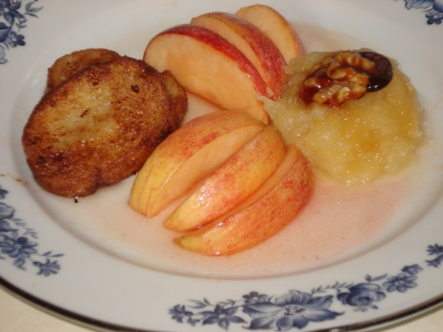
INGREDIENTES: 3 Manzanas rojas; 2 Rebanadas pequeñas de pan; 100 ml de agua; 40 ml de licor de manzana; 80 g de azúcar; 1/2 palito de canela; piel de naranja; 1 cucharada de zumo de limón; 1 cucharada rasa de mantequilla; 1 huevo batido; caramelo líquido; aceite para freír y una nuez pelada para adornar.
ELABORACIÓN: Lavar, pelar, descorazonar, trocear 2 manzanas y poner en un cazo a fuego medio y añadir el zumo de limón, azúcar, agua, licor, piel de naranja, palito de canela y dejar cocer mientras removemos con cuchara de madera. Cuando la manzana comience a deshacerse, retirar la naranja y la canela. Proseguir la cocción hasta formar una compota. Pasar esta preparación por un colador y reservar el almíbar mientras que ponemos la compota de nuevo en el cazo y añadimos una cucharada rasa de mantequilla. Removemos hasta obtener una textura cremosa y reservamos a temperatura ambiente. Humedecemos las rebanadas de pan en el almíbar y pasamos por huevo batido. Volvemos a colar el almíbar y lo reservamos. En aceite caliente freímos el pan hasta dorar ambas caras y escurrimos sobre papel absorbente. Lavar y cortar una manzana en gajos que caramelizados junto con la nuez. En un platito disponemos las torrijas, la crema de manzana, los gajos y la nuez caramelizados y regamos con el almíbar.
BIOGRAFÍA DEL AUTOR DE LA RECETA: Nacida en Ávila en 1983. Escritora de profesión y cocinera por vocación. Cursando Grado de Lengua y Literatura Españolas por la UNED y estudios en Grado de Derecho. Reconocida con varios premios literarios y cuatro obras registradas en la Propiedad Intelectual (Novela, poesía y prosa poética. Actualmente escribiendo un libro de recetas de cocina de inspiración y creación personal. La creencia de que la lectura alimenta el espíritu me ha llevado a participar en el presente concurso puesto que todo banquete precisa un buen postre como colofón final.

RELACIÓN CON LECTURAS: "La Regenta" de Leopoldo Alas "Clarín"
La presente obra se desarrolla en la ciudad de Oviedo escondida bajo el nombre de Vetusta y uno de los temas centrales que aborda el autor es la religión, por ello he querido elaborar esta receta de torrijas, postre tradicional de la Semana Santa como uno de los momentos que mayor fervor inspira en los católicos y he introducido el uso de la manzana por tratarse de una fruta típica del Principado de Asturias y especialmente en la variedad de color rojo como símbolo de la feminidad, de la pasión, del pecado que se reflejan en el estudio psicológico de su protagonista Anita Ozores.

